Xóm Bank — Card Transaction & Risk Analytics Dashboard
Author: Nguyên Vũ
Role: Data Analyst
Tools: SQL Server (Data Warehouse — Kimball star schema) / Power BI



1. Project Overview
Trong lĩnh vực ngân hàng phát hành thẻ, mỗi giao dịch quẹt thẻ vừa là một nguồn doanh thu (phí interchange), vừa là một tín hiệu về hành vi chi tiêu và rủi ro tín dụng của khách hàng. Hiểu rõ dòng tiền chảy vào đâu, khách hàng nào đang rủi ro, và hệ thống thanh toán đang vận hành tốt tới mức nào là yếu tố then chốt để tăng trưởng an toàn.
Dự án này được xây dựng nhằm:
- Theo dõi hiệu suất chi tiêu thẻ theo thời gian (xu hướng, tăng trưởng MoM/YoY)
- Xác định phân khúc sản phẩm thẻ và nhóm khách hàng đóng góp doanh số chính
- Đo lường và cảnh báo rủi ro tín dụng của danh mục (credit utilization, debt-to-income)
- Giám sát chất lượng vận hành hệ thống thanh toán (tỷ lệ lỗi, loại lỗi, kênh lỗi)
- Hỗ trợ các bộ phận Risk, Cards Product, Marketing và Operations ra quyết định dựa trên dữ liệu

2. Business Objectives
- Tăng doanh số quẹt thẻ từ các phân khúc sản phẩm chủ lực
- Kiểm soát rủi ro tín dụng, phát hiện sớm nhóm khách hàng nguy hiểm
- Hiểu rõ hành vi chi tiêu theo nhân khẩu và ngành hàng
- Tối ưu vận hành, giảm tỷ lệ giao dịch lỗi (đặc biệt lỗi hệ thống)

3. Target Audience
Risk / CRO Team
- Theo dõi credit utilization và debt-to-income của danh mục
- Phát hiện nhóm khách hàng rủi ro cao để can thiệp
Cards Product / Marketing Team
- Hiểu phân bổ doanh số theo card type/brand, nhân khẩu, ngành hàng
- Tối ưu danh mục sản phẩm và chiến lược cross-sell
COO / Operations Team
- Giám sát tỷ lệ thành công giao dịch
- Phân loại lỗi để phân bổ trách nhiệm xử lý (Risk vs IT)

4. Data & Model
Nguồn dữ liệu: BankingDB (OLTP) → StagingDB → BankingDW (Data Warehouse).
Dữ liệu gồm 157.224 giao dịch, 2.000 khách hàng, 6.146 thẻ, trong giai đoạn 2022-01-01 → 2024-10-31 (34 tháng).
Data Model — Kimball star schema, grain = 1 giao dịch:
- Fact chính: FactTransaction (Amount, degenerate BKTransactionID/BKMerchantID)
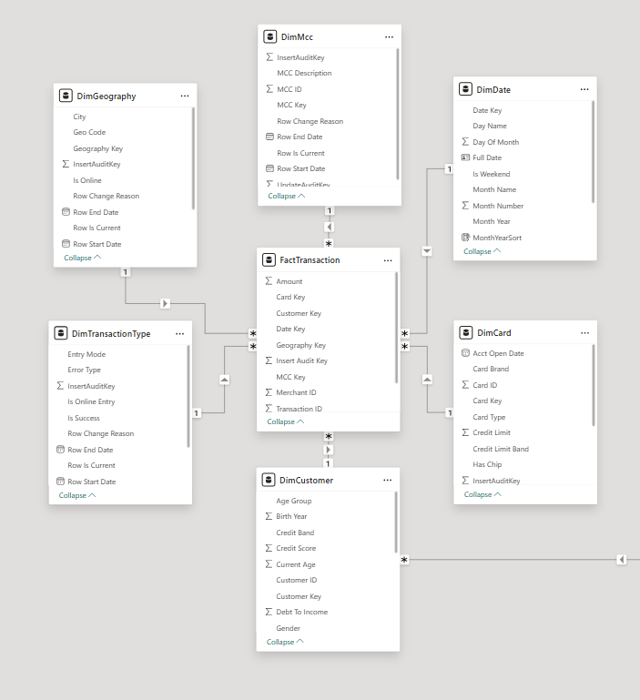
- 6 Dimensions: DimDate, DimCustomer, DimCard, DimGeography, DimMcc, DimTransactionType (junk dim)
Quy ước quan trọng: "Chi tiêu hợp lệ" (Total Valid Spend) = giao dịch thành công và không phải refund (errors IS NULL AND amount > 0). Đây là thước đo doanh số chuẩn, khác với tổng thô SUM(Amount).

5. Dashboard Structure

5.1 Executive Overview
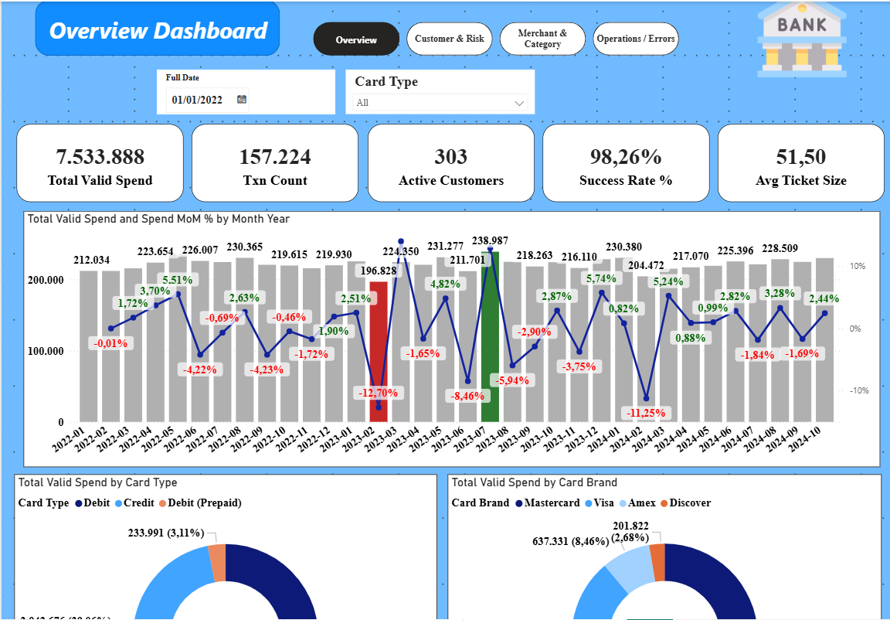
Key Metrics:
Đo lường sức khỏe kinh doanh thẻ tổng thể — doanh số hợp lệ, số giao dịch, khách hàng hoạt động, tỷ lệ thành công và giá trị giao dịch trung bình — kèm phân rã theo dòng thời gian và loại thẻ.
Oversee:
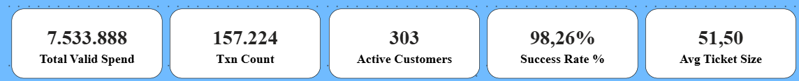
Trong toàn bộ 34 tháng, tổng chi tiêu hợp lệ đạt 7.533.888 USD trên 157.224 giao dịch, phục vụ 303 khách hàng hoạt động, với tỷ lệ thành công 98,26% và giá trị giao dịch trung bình 51,50 USD.
Xét theo thời gian, chi tiêu duy trì rất ổn định quanh mốc 210–240K/tháng suốt gần 3 năm, không có xu hướng tăng trưởng dốc hay suy giảm rõ rệt — phản ánh một danh mục đã trưởng thành, ổn định. Tháng đỉnh là 2023-07 (238.987) và tháng đáy là 2023-02 (196.828). Chính giai đoạn đầu 2023 cho thấy biến động MoM mạnh nhất: sụt -12,70% (2023-02) rồi bật lại +13,98% (2023-03). Đây gần như chắc chắn là hiệu ứng lịch — tháng 2 có ít ngày nhất nên tổng chi tiêu thấp, rồi tháng 3 dài hơn nên phục hồi mạnh, chứ không phản ánh thay đổi hành vi thực sự. Ngoài các dao động lịch này, phần lớn các tháng biến động trong biên hẹp ±5%.
Xét theo sản phẩm, cơ cấu doanh số nghiêng rõ về thẻ ghi nợ:
- Debit dẫn đầu với 4.357.220 USD (57,83%) — khách hàng chủ yếu chi tiêu bằng tiền có sẵn
- Credit đóng góp 2.942.676 USD (39,06%)
- Debit (Prepaid) chỉ 233.991 USD (3,11%)
Theo thương hiệu, Mastercard (49,23%) và Visa (39,63%) chiếm gần 89% toàn bộ chi tiêu, trong khi Amex (8,46%) và Discover (2,68%) đóng vai trò ngách.
Key Insights:
- Doanh số ổn định qua 34 tháng, không phụ thuộc mùa vụ (trừ hiệu ứng lịch tháng 2) → nền doanh thu interchange có tính dự đoán cao
- Tỷ trọng Debit áp đảo Credit → dư địa lớn để thúc đẩy chi tiêu qua thẻ tín dụng (biên interchange cao hơn)
- Danh mục thương hiệu tập trung Mastercard/Visa → đòn bẩy đàm phán và rủi ro phụ thuộc nhà mạng
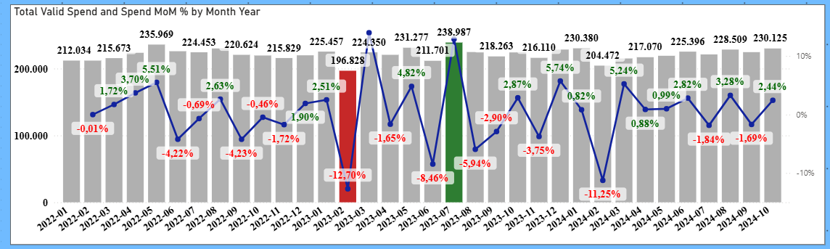
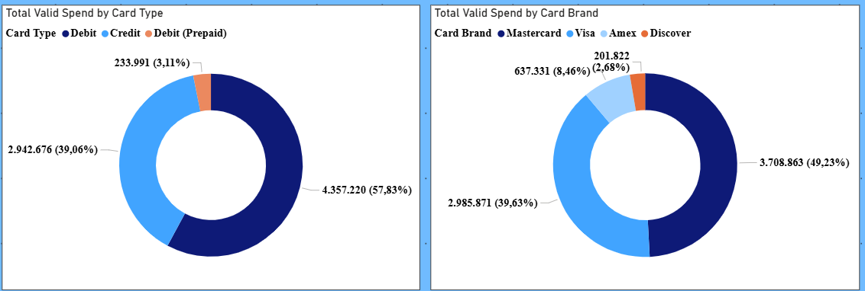
Insight — Cơ hội dịch chuyển sang thẻ tín dụng:
57,83% chi tiêu đến từ Debit trong khi Credit chỉ 39,06%, dù thẻ tín dụng mang lại phí interchange cao hơn và cơ hội thu nhập từ lãi. Khách hàng đang có xu hướng "chi tiêu an toàn" bằng tiền sẵn có.
Đề xuất — Chiến lược Credit Migration:
- Chương trình cashback/điểm thưởng ưu tiên giao dịch thẻ tín dụng để thay đổi thói quen
- Nhắm khách hàng Debit chi tiêu cao nhưng credit_band tốt → mời nâng cấp/mở thêm thẻ tín dụng
- Kỳ vọng: tăng tỷ trọng Credit trong tổng chi tiêu → tăng doanh thu interchange và dư nợ sinh lãi

5.2 Customer & Risk
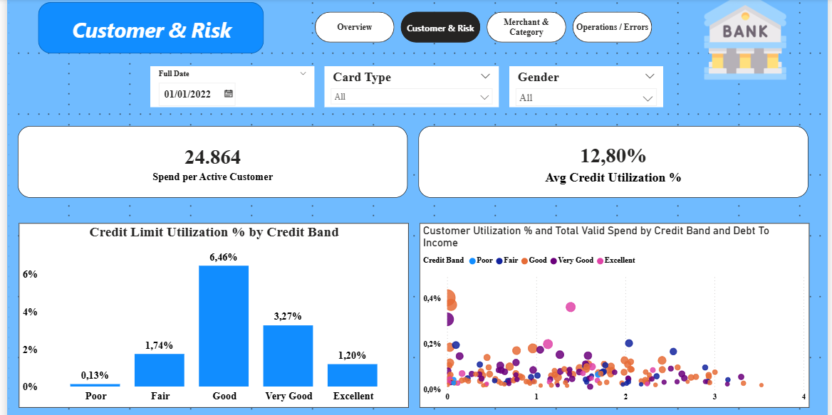
Key Metrics:
- Avg Credit Utilization %: cường độ sử dụng hạn mức tín dụng của danh mục (proxy rủi ro default)
- High-Utilization Customer %: tỷ lệ khách có utilization > 80% (đuôi rủi ro)
- Spend per Active Customer: chi tiêu bình quân mỗi khách hoạt động
Oversee:

Xét lũy kế toàn kỳ, mức sử dụng hạn mức trung bình đạt 12,80%, chi tiêu bình quân mỗi khách hoạt động là 24.864 USD. Không có khách nào chạm ngưỡng utilization > 80% — danh mục tín dụng ở trạng thái rủi ro thấp tới trung bình.
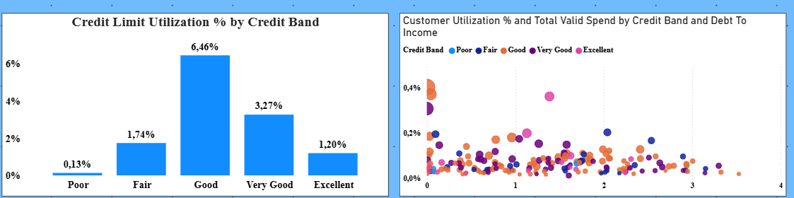
Tuy nhiên, con số trung bình che giấu sự phân hóa giữa các nhóm điểm tín dụng. Khi soi utilization theo Credit Band, nhóm Good lại có mức sử dụng hạn mức cao nhất (6,46%), gấp hơn 5 lần nhóm Excellent, tiếp đó là Very Good (3,27%), Fair (1,74%), Excellent (1,20%) và thấp nhất là Poor (0,13%). Điều này thoạt nghe nghịch lý nhưng hợp lý: nhóm Excellent tuy điểm cao nhưng chi tiêu dè dặt so với hạn mức lớn được cấp, trong khi nhóm Good vừa đủ tin cậy để được cấp hạn mức khá, vừa có nhu cầu dùng thẻ thực sự cao. Nhóm Poor sử dụng rất ít vì hạn mức nhỏ và thận trọng.
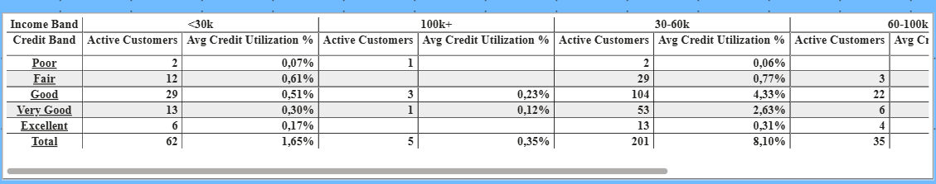
Ma trận Credit Band × Income Band cho thấy nhóm khách hàng cốt lõi là Good ở dải thu nhập 30–60k (104 khách, utilization 4,33%) — đây vừa là nhóm đông nhất vừa là nhóm dùng thẻ tích cực nhất, đóng góp phần lớn hoạt động của danh mục.
Xét theo độ tuổi, chi tiêu tập trung mạnh vào nhóm trung niên: 45-54 tuổi dẫn đầu (2.113.990), tiếp theo là 35-44 (1.861.331) và 65+ (1.503.587). Nhóm trẻ <25 tuổi gần như không đáng kể (53.991), phản ánh tệp khách hàng hiện tại nghiêng về độ tuổi đã ổn định tài chính.
Key Insights:
- Utilization toàn danh mục ở mức an toàn → rủi ro default thấp
- Nhóm Good/Very Good dùng thẻ tích cực nhất → khách hàng "vàng" vừa tin cậy vừa tạo doanh thu
- Chi tiêu dồn vào nhóm 35-54 tuổi → tệp khách trưởng thành, ổn định nhưng thiếu khách trẻ
Insight — Cơ hội & Rủi ro tiềm ẩn:
Utilization 12,80% cho thấy danh mục an toàn nhưng cũng nghĩa là hạn mức tín dụng đang bị sử dụng dưới tiềm năng — đặc biệt nhóm Excellent (chỉ 1,20%) gần như không đụng tới hạn mức được cấp, làm giảm doanh thu lãi và interchange. Đồng thời, tệp khách quá tập trung vào độ tuổi lớn tạo rủi ro tăng trưởng dài hạn.
Đề xuất — Chiến lược kép:
- Kích hoạt hạn mức nhàn rỗi: ưu đãi trả góp 0% hoặc cashback cho nhóm Excellent/Very Good (điểm tốt nhưng utilization thấp) để tăng dư nợ sinh lãi an toàn
- Mở rộng tệp khách trẻ: sản phẩm thẻ dành cho nhóm <35 tuổi (thiết kế số hóa, ưu đãi lifestyle) để cân bằng cơ cấu tuổi
- Giám sát đuôi rủi ro: nhóm Good có utilization cao nhất (6,46%) → duy trì cảnh báo tự động khi nhóm này tiến gần ngưỡng nguy hiểm

5.3 Merchant & Category
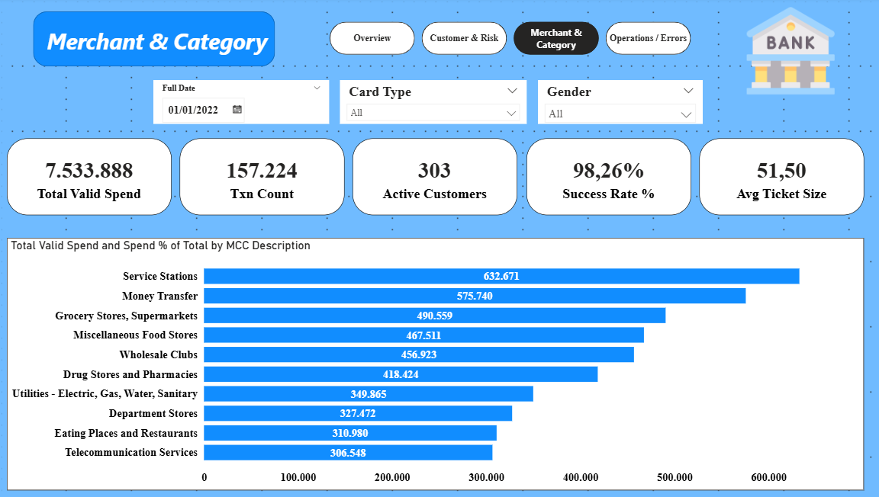
Key Metrics:
Phân tích dòng tiền chảy vào đâu — ngành hàng nào (MCC), thành phố nào — kèm mức độ tập trung (Pareto) của doanh số.

Oversee:
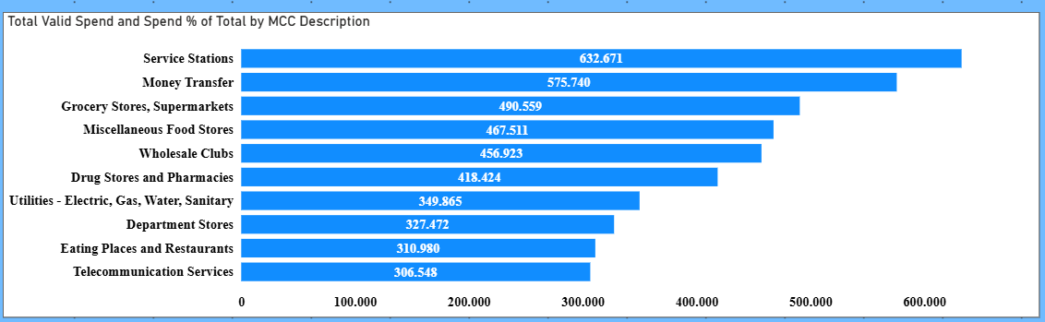
Chi tiêu phân bổ khá đa dạng theo ngành hàng nhưng vẫn có nhóm dẫn đầu rõ rệt. Top 3 ngành gồm Service Stations (632.671 — 8,40%), Money Transfer (575.740 — 7,64%) và Grocery Stores/Supermarkets (490.559 — 6,51%). Nhóm này phản ánh chi tiêu thiết yếu hằng ngày: xăng dầu, chuyển tiền, thực phẩm.
Điểm đáng chú ý là mức độ phân tán của danh mục: Top 10 ngành chỉ chiếm 57,56% tổng chi tiêu, và phải tới 21 ngành mới đạt 77,17%. Không có ngành nào vượt 9% — nghĩa là không phụ thuộc quá mức vào một lĩnh vực đơn lẻ. Đây là cơ cấu chi tiêu lành mạnh, đặc trưng của thẻ dùng cho nhu cầu sinh hoạt phổ quát.
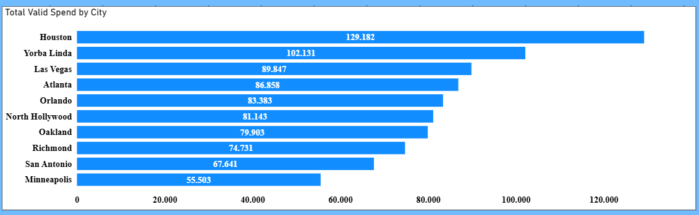
Theo địa lý, chi tiêu dẫn đầu ở Houston (129.182), tiếp theo là Yorba Linda (102.131) và Las Vegas (89.847). Phân bổ thành phố cũng phân tán, không có điểm nóng đơn lẻ áp đảo.
Key Insights:
- Chi tiêu tập trung vào ngành thiết yếu (xăng, chuyển tiền, tạp hóa) → nhu cầu ổn định, ít biến động
- Danh mục phân tán (top 10 chỉ 57,56%) → giảm rủi ro phụ thuộc ngành
- Không có thành phố nào áp đảo → phủ địa lý rộng
Insight — Cơ hội theo ngành thiết yếu:
Các ngành dẫn đầu (Service Stations, Grocery, Utilities) đều là chi tiêu định kỳ, tần suất cao. Đây là điểm chạm lý tưởng để xây dựng lòng trung thành và tăng tần suất quẹt thẻ.
Đề xuất — Chiến lược Merchant Partnership:
- Hợp tác cashback với chuỗi xăng dầu và siêu thị (top ngành) → biến chi tiêu thiết yếu thành thói quen dùng thẻ
- Ưu đãi theo ngành cho từng nhóm khách (ví dụ: hoàn tiền Grocery cho nhóm gia đình 35-54 tuổi)
- Kỳ vọng: tăng tần suất giao dịch và giữ chân khách qua các ngành có tính lặp lại cao

5.4 Operations / Errors
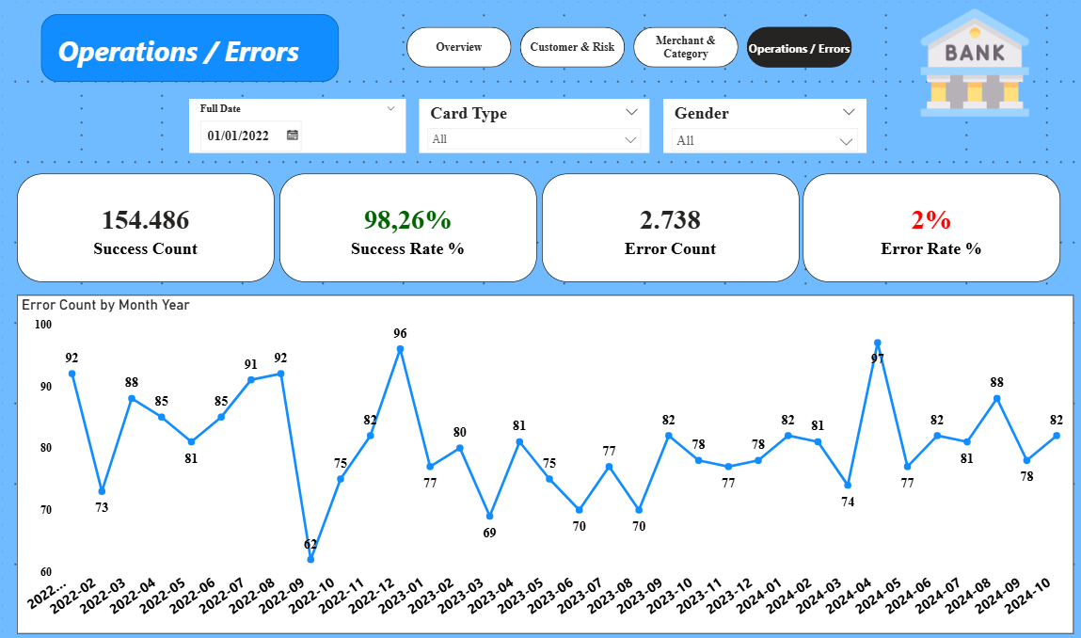
Key Metrics:
Giám sát chất lượng vận hành hệ thống thanh toán trên toàn kỳ 34 tháng — số giao dịch thành công/lỗi, tỷ lệ lỗi, phân loại lỗi theo nguyên nhân và kênh nhập.
Oversee:
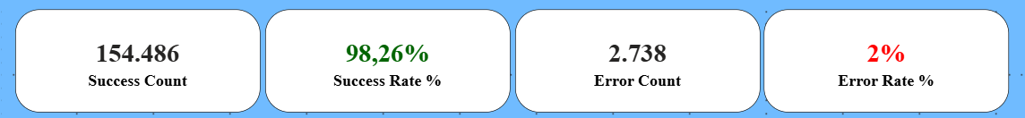
Trên toàn bộ 157.224 giao dịch, hệ thống đạt 154.486 giao dịch thành công, tỷ lệ thành công 98,26%, chỉ 2.738 giao dịch lỗi (2%). Đây là mức vận hành tốt, ổn định qua thời gian — số lỗi mỗi tháng dao động hẹp quanh 70–97 lỗi/tháng, không có tháng nào bùng phát bất thường suốt gần 3 năm.
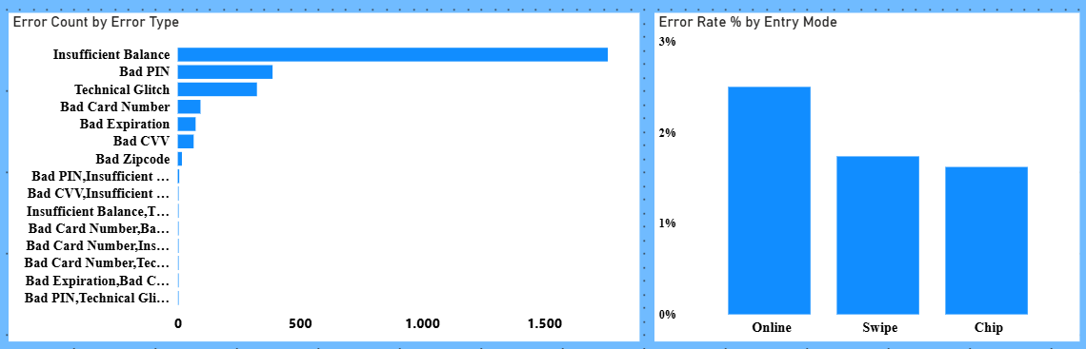
Phân tích theo loại lỗi cho thấy bức tranh rõ ràng về nguyên nhân. Insufficient Balance (số dư không đủ) áp đảo với gần 1.500 lỗi, tiếp theo là Bad PIN và Technical Glitch. Điểm mấu chốt: phần lớn lỗi đến từ phía khách hàng (số dư không đủ, sai PIN — khoảng 2K lỗi), chứ không phải lỗi hệ thống. Lỗi kỹ thuật (Technical Glitch) và các lỗi thẻ (Bad Card Number, Bad CVV, Bad Expiration) chiếm tỷ trọng nhỏ hơn nhiều.
Xét theo kênh nhập, Online có tỷ lệ lỗi cao nhất (~2,7%), tiếp đến Swipe (~1,8%) và Chip (~1,7%). Kênh online rủi ro hơn là hợp lý — không có xác thực vật lý (chip/PIN), dễ phát sinh lỗi nhập liệu và thẻ không hợp lệ.
Key Insights:
- Tỷ lệ thành công 98,26% ổn định suốt 34 tháng → hệ thống thanh toán vận hành tốt
- Lỗi chủ yếu do khách hàng (Insufficient Balance, Bad PIN) → không phải vấn đề hạ tầng
- Kênh Online rủi ro cao nhất → cần tăng cường xác thực
Insight — Phân loại trách nhiệm xử lý lỗi:
Việc tách lỗi khách hàng vs lỗi hệ thống là chìa khóa hành động. ~2K lỗi do khách (Insufficient/Bad PIN) không phải lỗi kỹ thuật — không thể "sửa" bằng nâng cấp hệ thống, mà cần giải pháp về sản phẩm và trải nghiệm. Lỗi hệ thống (Technical Glitch) tuy nhỏ nhưng thuộc trách nhiệm IT/Ops.
Đề xuất — Chiến lược giảm lỗi phân theo nguyên nhân:
- Lỗi khách hàng → Risk & Product:
- Cảnh báo số dư real-time (app notification) trước khi giao dịch để giảm Insufficient Balance
- Tính năng đặt lại/nhắc PIN thuận tiện để giảm Bad PIN
- Lỗi kênh Online → Security:
- Tăng cường 3-D Secure / OTP cho giao dịch online để giảm lỗi thẻ không hợp lệ
- Lỗi hệ thống → IT/Ops:
- Giám sát riêng Technical Glitch, đặt ngưỡng cảnh báo tự động dù tỷ trọng nhỏ

6. Tổng kết
Dashboard cung cấp bức tranh toàn diện về hoạt động thẻ của Xóm Bank trên bốn góc nhìn: kinh doanh, rủi ro, ngành hàng và vận hành. Ba thông điệp chính:
- Kinh doanh ổn định nhưng chưa khai thác hết tiềm năng tín dụng — doanh số đều đặn suốt 34 tháng, song Debit áp đảo Credit (57,83% vs 39,06%) và utilization 12,80% cho thấy dư địa tăng trưởng doanh thu qua thẻ tín dụng, đặc biệt ở nhóm điểm tín dụng cao đang dùng hạn mức dưới mức tiềm năng.
- Rủi ro thấp, tệp khách trưởng thành — danh mục an toàn nhưng tập trung vào độ tuổi 35-54, cần mở rộng nhóm khách trẻ để tăng trưởng bền vững.
- Vận hành tốt, lỗi chủ yếu từ khách hàng — tỷ lệ thành công 98,26%, phần lớn lỗi do số dư/PIN nên cần giải pháp sản phẩm-trải nghiệm hơn là hạ tầng.
Việc hiểu rõ dòng tiền, rủi ro và chất lượng vận hành theo từng phân khúc giúp ngân hàng vừa thúc đẩy tăng trưởng doanh thu, vừa kiểm soát rủi ro và tối ưu trải nghiệm khách hàng.

